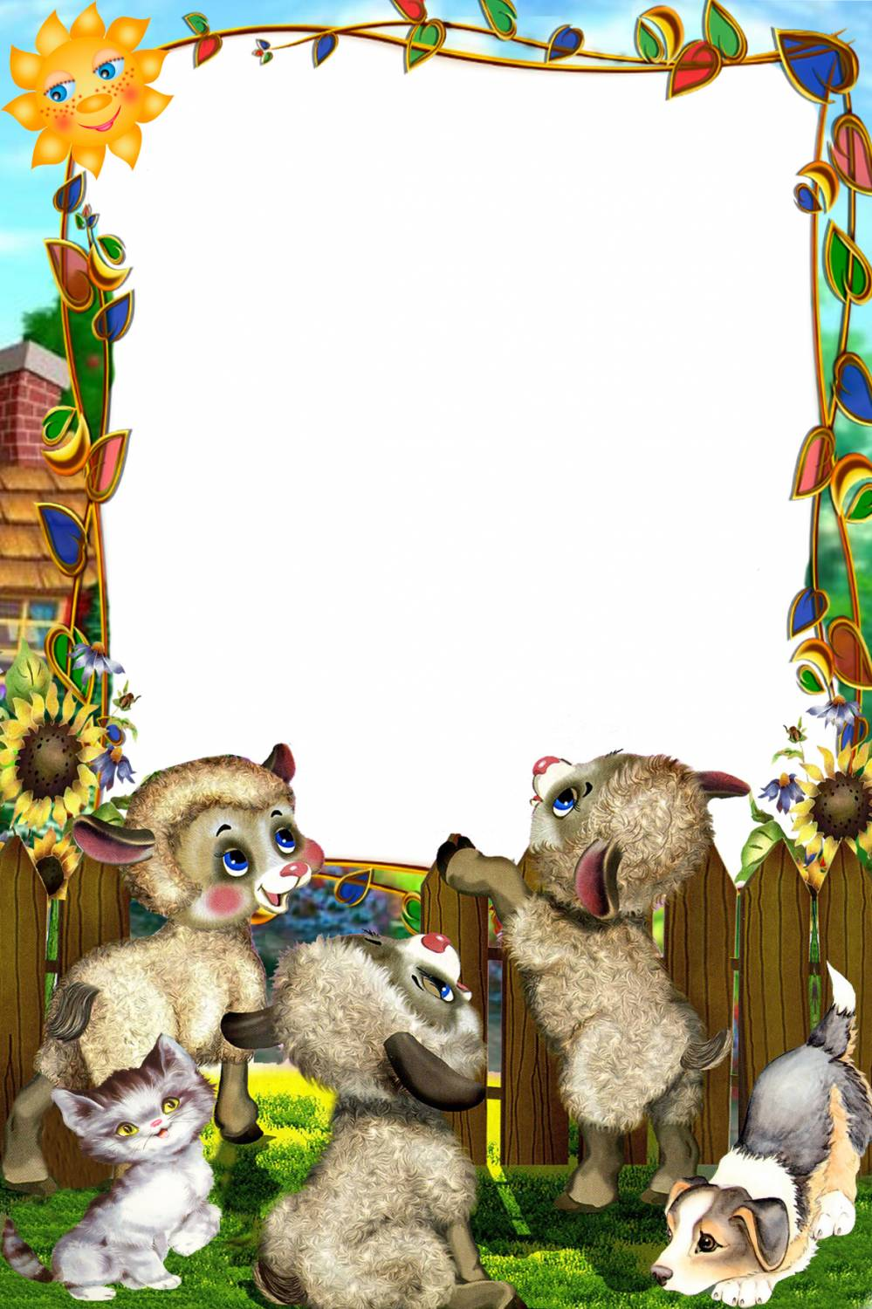

***Консультация для родителей «Компьютерная зависимость у ребёнка. Что делать?»***

**Компьютерная зависимость** – психологическая зависимость, неконтролируемое пристрастие к компьютерным играм и интернету.

Неконтролируемое свободное время, незнание, чем заняться самому или занять ребенка способствует развитию психологической зависимости от компьютера.

**Признаки компьютерной зависимости**

* нежелание отвлечься от постоянного «общения» с персональным компьютером
* невозможность самостоятельно ограничить время, которое ребёнок проводит в сети или за компьютерной игрой
* невозможность самостоятельно ограничить время, которое человек проводит в сети или за компьютерной игрой



* ухудшение физического самочувствия, расстройства сна
* нерегулярное и однообразное питание без отрыва от компьютера
* снижение зрения, нарушение иммунитета

**Что делать? Как помочь ребенку?**

1. Пребывание ребенка за компьютером необходимо ограничивать. Недопустимо, чтобы дети играли по нескольку часов.
2. Компьютер следует устанавливать в таком месте, где вы будете видеть, чем занимается ребёнок.
3. Ребенку все же лучше не покупать отдельный компьютер. Пусть играет на папином. Тогда у вас в любое время будет веская причина сказать "достаточно" — компьютер нужен папе.
4. Лишая ребенка желаемого количества времени в интернете, всегда предлагайте альтернативу. Не позволяйте ему маяться от скуки. Его необходимо задействовать в каких-то мероприятиях: помощь по дому, другие интересные занятия и игры.



**5.** Поднимайте самооценку ребенка. Найдите ребенку занятие, в котором он будет успешен и будет выгодно отличаться от товарищей.

**6.** Поощряйте дружбу ребенка с другими детьми. Приглашайте в гости его друзей и его отпускайте в гости к друзьям

Занятия в кружках, спортивных секциях по интересам, выбор хороших художественных и мультипликационных фильмов помогают ребенку увидеть всю красоту и многообразие живого окружающего мира и сравнить его с виртуальным. А компьютер можно использовать в мирных, познавательных и в творческих целях.

Главное – увлечь ребенка!

.